VOGELFUTTERSTATIONEN
zum Selbermachen
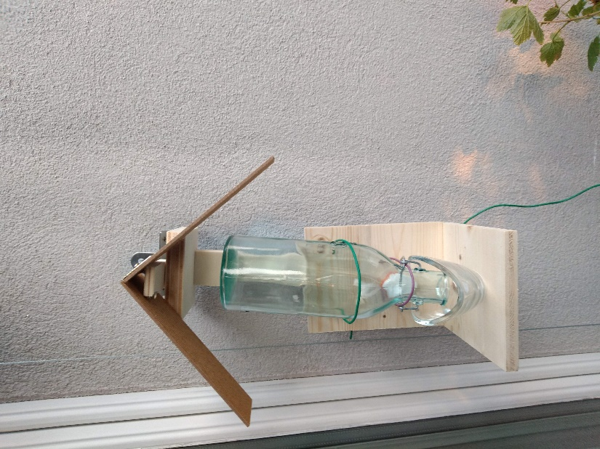

KOOPERATIONSPROJEKT VOGELSCHUTZ
PH Wien und BOKU Wien

Betreuung: Prof.Görlitz
Dipl.-Ing. Dr.techn. Strigl Alfred
Bearbeitung: Peter Negl | 41783022
Susanne Moser BSc | 01441736

Inhalt
Wie es zur Gefährdung des Vogelbestandes kommen konnte 3
Grund 1: Verlust an Lebensraum 3
Grund 2: Intensivierung der Landwirtschaft und Welternährung 4
Grund 3: Unterschätzte Nützlinge 5
Grund 4: Voranschreitender Klimawandel 6
Grund 4: Hauskatzen und weitere, unterschätzte (Fress)Feinde 7
Reduzierte Gartenarbeit: 8
Mögliche Fallen vermeiden oder entschärfen: 9
Natürliche Futterbar und Rückzugsbereiche einrichten: 9
Futterstationen und Nistkästen montieren: 9
Quellen 10
Link- und Bildersammlung Vogelfutterhaus aus alten Glasflaschen oder altem Geschirr usw. (Abrufdatum 1.4.2020 10:00Uhr) 12
Sehr einfache Vogelfutterstationen (Upcycling) 12
Bauanleitung 13
1.Schritt: 13
2.Schritt: 14
Bauanleitung siehe Video 14
Futterstation für Vögel: Mach so viele du willst! 16
Du kannst viele Anleitungen und Videos zu Upcycling Vogelfutterstationen im Internet finden z.B. unter: 16
Tipps und Tricks zu Vogelfutterstationen findest du unter 17
Impressum 17

Wie es zur Gefährdung des Vogelbestandes kommen konnte
Zu Beginn ein kleines Gedankenspiel: Eines schönen Nachmittages, es ist Frühling, beschließe ich einen Spaziergang im Grünen zu unternehmen. Nichts Besonderes, lediglich um sich die Füße zu vertreten und den Kopf frei zu bekommen. Ich begebe mich also auf dem Weg ins Freie, es dauert ein Weilchen, bis ich nur noch vereinzelte Häuser erblicke und mein Dorf hinter mir lasse. Immer noch höre ich Autos von der Ferne, einen Bauern beim Felder bestellen und ab und an ein Hundegebell. Ansonsten ist es ruhig, sehr ruhig sogar. Ich nähere mich einem Waldrand, es ist ein Fichtenwald. Die Luft ist etwas kühler, doch die frische Brise des Baches weht mir um die Nase. Ich folge ihm, er fließt ganz gemächlich und ruhig aus dem Wald und schlängelt sich durch die Feldereien hinweg. Es regt sich nichts. Bis auf das Wasserplätschern des Baches und dem frischen Frühlingswind, der durch die bereits frisch ergrünten Blätterdächer weht, ist nichts zu hören. Nichts! Was fehlt?
Es sind die Vögel, die Zugvögel, um genauer zu sein! Es lohnt sich nicht mehr für sie den kräftezehrenden Weg über die Ozeane und Kontinente dieser Welt auf sich zu nehmen, da die Futterressourcen in unseren Breitengraden bereits aufgebraucht sind, bevor sie hier ankommen. Die wenigen, heimischen Vögel halten sich vorwiegend in Siedlungsnähe auf. Dort werden sie gefüttert oder bedienen sich der Überreste. Doch wie konnte es soweit kommen?
„Schon heute weisen Randgebiete von Städten teilweise einen höheren Artenreichtum auf als das umliegende, landwirtschaftlich genutzte Offenland“ (Global 2000 2020, S. 28). Viele Organisationen und ForscherInnen weisen schon seit Jahren auf den fortschreitenden Schwund der Artenvielfalt und der Zerstörung vieler Lebensräume hin. Auch diese Arbeit versucht einen kleinen Beitrag zur Aufklärung zu leisten.
Im Folgenden werden nun einige Faktoren aufgezeigt, welche (un)mittelbar zum Ausbleiben oder zur Reduktion des Vogelbestandes führen. Es besteht kein Anspruch auf Vollständigkeit, es sollte hier lediglich ein kleiner Einblick in die fachübergreifende Thematik gegeben werden. Der Fokus dieser Arbeit liegt speziell auf den Vögeln und ihr Kampf ums Überleben.

Grund 1: Verlust an Lebensraum
Einer der am Häufigsten genannten Gründe für den Rückgang des Vogelbestandes ist der Verlust an Lebensraum. Oft wird dies gleichgesetzt mit der Siedlungs- und Industrieerweiterung und die dafür notwendige, bauliche Infrastruktur. Diese Eingriffe bedeuten in erster Linie den direkten Verlust an Fläche und somit an Lebensraum von Flora und Fauna. Doch in weiterer Folge bedeutet dies auch die Zerschneidung von Habitaten. Damit sind die „Wohnräume“ von Tieren gemeint, die somit durchtrennt oder komplett zerstört werden. Da sich manche Tierarten nicht nur innerhalb eines gewissen Radius bewegen, sondern auch zwischen Habitaten anderer Populationen wechseln, wird ein bauliches Hindernis als besonders störend empfunden (Baier et al 2006, S. 3). Und da genügt bereits ein Feldweg, wo sich eine Raupe durch fehlende Grashalme nicht mehr sicher auf die gegenüberliegende Wiese begeben kann.
Aber auch Vögel, deren Habitate sich nicht nur auf terrestrischem Boden begrenzen, werden durch Objekte in größeren Höhen gestört. Hierzu zählen beispielsweise Flugobjekte und Windräder. Bei ungünstiger Platzierung verursachen die großen Rotorblätter eine für Vögel schwer abzuschätzenden Gefahr und kosten vielen das Leben. Eine Studie dazu gab das Bundesministerium für Umwelt, Naturschutz und Reaktorsicherheit (2013) in Auftrag, wobei hier der Fokus auf Greifvögel, wie dem Rotmilan, Seeadler und der Wiesenweihe, lag. Zwar sinkt die Gefahr, von den Rotorflügeln einer Windkraftanlage erfasst zu werden, für diese Greifvögel bereits ab einem Sicherheitsabstand von 300 bis 500 m zum Nest. Jedoch ist dies in der Praxis nicht umzusetzen. Da sich die Brutplätze dieser Vögel überwiegend in bewirtschaftetem Grünland und Ackerflächen befinden, und diese Kulturflächen von Jahr zu Jahr ihren Standort wechseln, ist ein Mindestabstand nicht immer umzusetzen (Hötker et al 2013, S. 311f). Eine Kausalität zur Reduktion der Populationsdichte und somit der Gefährdung einer Vogelart im Zusammenhang mit dem weiteren Ausbau von Windkraftanlagen gibt es jedoch laut Studie nicht (Hötker et al 2013, S. 325).
Auch wurde seitens dem Deutschen Zentrum für Luft- und Raumfahrt (DLR) die Wechselwirkungen von Fluginsekten und Windparks untersucht. Jedoch konnte hier nur ein Hinweis darauf gegeben werden, dass der auch hier vorzufindende Insektenschlag weiterer empirischer Überprüfungen bedarf, um Aussagen über einen möglichen Zusammenhang zum allgemeinen Insektensterben zu tätigen (Trieb 2018, S. 25). Auf die Causa Insektensterben wird im Absatz Grund 3: Umweltverschmutzung näher eingegangen.
So bleiben den Vögeln oft nur ausgewiesene Schutzgebiete und -zonen, um dort ungestört ihren Horst zu errichten, wo ohnehin ein Mindestabstand zu Windkrafträdern gilt. Es kann jedoch auch kein Artenschutz ohne LandwirtInnen stattfinden, da diese als LandschaftspflegerInnen zum Wohl unserer Kulturlandschaft und unserer Ernährung ihre Arbeiten verrichten. Die Globalisierung machte auch vor den Bauern und Bäurinnen nicht halt, auch sie beziehen nicht nur weltweit angebautes Futter- und Spritzmittel, sondern auch der Handel ihrer Erzeugnisse hat schon vor längerem die nationalen Grenzen durchbrochen (Global 2000 2020, S.7).

Grund 2: Intensivierung der Landwirtschaft und Welternährung
Ebenso flurbereinigend ist die (industrialisierte) Landwirtschaft. Um die Äcker möglichst effizient und schnell zu bearbeiten werden Hecken, Brachflächen, Blüh- oder Ackerrandstreifen und Gräben beseitigt, um mit möglichst wenig „Störfaktoren“ wirtschaften zu können. Dass es sich hierbei jedoch um den Lebensraum zahlreicher Tiere, wie Vögel und Insekten, handelt, wird in Kauf genommen.
Auf Grund der Globalisierung können keine Mindestpreise für (Klein)Bauern sichergestellt werden und somit hängt das Überleben vieler LandwirtInnen von den Subventionen der EU ab. Politische Maßnahmen diesbezüglich werden nach Hektar berechnet und orientieren sich daher mehr in Richtung großflächige und nicht auf kleinstrukturierte Betriebe. Ebenso wie die Lebensräume der Vögel wird auch ihr Nahrungsangebot mit diesen Maßnahmen minimiert. Um aus den vorhandenen Flächen den größtmöglichen Profit zu generieren, werden wenige, ausgewählte Pflanzen angebaut und durch Dünger gefördert sowie mit Schädlingsbekämpfungsmittel gezielt geschützt. Auch diese Monokulturen und die Bekämpfung von „Unkraut“ oder Beikräutern führt zu weniger Nahrungsangebot für Vögel direkt oder die von ihnen gefressenen Insekten indirekt.
Die noch vorzufindenden Feldfrüchte werden dann noch so aufbereitet, dass sie bereits vom Samen weg nicht genießbar für mögliche Fressfeinde sind. Dieses Verfahren nennt sich Beizen. Dabei wird vorwiegend die Keimfähigkeit durch verschiedene Methoden erhöht, die ältesten Funde reichen bis 450 v. Ch. zurück. Damals mit Lauchsaft oder anderem Pflanzensud werden sie seit dem 19. Jahrhundert mit Schwermetallen (Quecksilber) behandelt. Dies ist insofern bedenklich, da Beizmittel eine systemische Wirkung ausüben, d. h. deren Wirkstoff befindet sich nicht nur im Samen, sondern gelangt auch in die neu entstehenden Pflanzenteile (Röder et al 2009).
Förderprogramme unabhängig des Ertrags seitens der EU gibt es nur vereinzelt. Hervorzuheben ist hier beispielsweise jene, die zur Förderung für Brachflächen im Jahr 1996 in Kraft trat. Laut Lebensministerium (Bundesministerium für Land- und Forstwirtschaft, Umwelt und Wasserwirtschaf, kurz BMLFUW) konnte ein Anstieg von mehr als dem achtfachen verzeichnet werden zwischen den Jahren 1990 und 2000 (14.000 ha auf 116.000 ha) (BMLFUW 1996, S. 51). Mit der Einstellung der Fördermaßnahme für Brachflächen im Jahr 2008 sank die Gesamtfläche wiederum auf 41.765 ha (2010).
Nicht zu unterschätzen ist auch die weltweit wachsende Nachfrage nach Fleisch. So berichtet die UN-Organisation für Ernährung und Landwirtschaft (FAO) von einer Verdreifachung der Produktion von Fleisch seit 1970 (Global 2000 2020, S. 22f). Dieser Umbau der Landwirtschaft ging und geht vorwiegend mit einer Intensivierung der Agrarflächen sowie einer Flächeninanspruchnahme einher. Die Abholzung der Urwälder, sei es in den Tropen oder dem Kaukasus, ist zum großen Teil ebenfalls auf die veränderte Welternährung zurückzuführen und bedroht nicht nur die Vogel- und Insektenwelt. Im Abschnitt Grund 4: Voranschreitender Klimawandel wird auf weitere Folgen der Urwaldabholzung nochmals näher eingegangen.

Grund 3: Unterschätzte Nützlinge
Neben dem Einsatz von (oft Kunst-) Dünger und Schädlingsbekämpfungsmittel in der konventionellen Landwirtschaft wird auch in öffentlichen sowie privaten Gärten gerne zu diesen, so genannten Pesti-, Fungi- und Herbiziden gegriffen. So verlieren Vögel und Insekten immer mehr an Nahrungsquellen sowie den Zugang zu ungestörten und lebensfreundlichen Rückzugsräumen.
Der weltweit am häufigsten eingesetzte und somit bekannteste Giftstoff ist selbst für den Hobbygärtner leicht im Handel erhältlich. Die Rede ist von Glyphosat, welches in den 1970er Jahren von einem mittlerweile umstrittenen Unternehmen auf den Markt gebracht wurde. Nach wie vor ist dieses Breitbandherbizid, besser bekannt als Roundup, ohne Einschränkungen erhältlich. Die Skepsis begründet sich aus den nachgewiesenen Folgen auf Mensch und Tier. Denn die negativen Auswirkungen beschränken sich nicht „nur“ auf nicht genmanipulierte Pflanzen. Viele Studien, darunter befindet sich auch jene der Weltgesundheitsorganisation (WHO), stufen Glyphosat als „wahrscheinlich krebserregend“ mit der zweithöchsten Gefahrengruppe ein. Es handelt sich bei vielen Folgen um chronische oder langfristige Erkrankungen (Global 2000 o. J. a).
Jedoch ist hier anzumerken, dass sich viele Vogelarten nur dank der bäuerlichen, durch Bewirtschaftung freigehaltenen, Kulturlandschaft so vielzählig ausbreiten konnten. Ein möglicher Weg, um ungewollte Schadinsekten zu reduzieren, ist der sogenannte Integrierte Pflanzenschutz. Hier werden vorwiegend die Fressfeinde der unerwünschten Insekten einbezogen und diese unterstützt. Erst ab einer bestimmten Dimension des Befalls wird auf eine begrenzte Menge an Pestizide zurückgegriffen (Global 2000 2020, S. 32f). Ein sehr weit verbreiteter und bekannter Nützling ist der Marienkäfer. Schwierigkeiten hierbei sind die zusätzliche Rücksichtnahme auf den Lebenszyklus der unterschiedlichen Nützlinge und die zeitintensive Rekultivierung dieser. Oft können gewisse Arten sich nur dann Reproduzieren, wenn naturnahe Rückzugsräume sowie eine Vernetzung ihrer Habitate vorhanden sind. Damit aber von naturnah gesprochen werden kann, ziehen oft Jahre ins Land (Global 2000 2020, S. 33).
Ebenso viele Eingriffe in natürliche Kreisläufe tätigte die Industrialisierung. Durch die Mechanisierung vieler Abläufe konnte auf kurze Zeit mehr Output generiert werden. Doch die Maschinerie läuft nicht ohne erhöhten Energiebedarf. Dieser wurde zu Beginn noch mit Holz und Holzkohle gespeist, doch schon kurz darauf entdeckte man die Erdölreserven unter der Erdoberfläche. Es setzte sich ein Mechanismus in Gang mit (noch immer) ungeahnten Ausmaßen. Das rasche Aufbrauchen einer endlichen Ressource, wie die von Erdöl, hat nicht nur eine Adaptierung der heutigen Konsumgesellschaft zur Folge. Auch handelt es sich hierbei um unter Verschluss gehaltene, Jahrmillionen alte CO₂ Reserven, die nun innerhalb weniger Jahrzehnte in die Atmosphäre zurückgelangen. Die unter Treibhausgaseffekt bekannte Folge wird im Kapitel Grund 4: Voranschreitender Klimawandel nochmals aufgegriffen und näher erläutert.
Einer der vermutlich noch unterschätztesten und somit auch unerforschtesten Spezies sind die der Insekten. Was jedoch bereits bekannt ist, ist ihr Beitrag in der Landwirtschaft bei der Bestäubung zahlreicher Kulturpflanzen. Außerdem sind laut einer Studie des Fachjournal Nature Ecology & Evolution sie die Lebewesen, die am Sensibelsten auf den Klimawandel reagieren. Einer Untersuchung zufolge, die über 12.000 Spezies berücksichtigt, konnte eine Wanderung in Richtung der Pole bzw. am Land auch in höher gelegene Regionen feststellen (Lenoir et al 2020). Eine Flucht der Arten, die schon jetzt an den Polen oder Gebirgen dieser Welt leben, ist jedoch nicht möglich und führt unweigerlich zur Verdrängung dieser.
Einen Biomasseverlust von über 80 % der Fluginsekten stellten Untersuchungen der Krefelder Entomologen fest (BfN 2018). Es gibt mittlerweile Forschungen und Technologien, welche versuchen, die Bestäubung unterschiedlicher Insekten nachzuahmen und zu ersetzen. Diese sogenannten Bestäubungsroboter sind jedoch keine vollwertige Kompensation zum Verlust der Insekten (Global 2000 2020, S. 52). Doch Aussagen wie diese verdecken vermutlich die tatsächliche Tragweite, sollte sich der Insektenbestand der Erde weiter in diesem Tempo reduzieren. Die anfallenden Kosten für diese, künftig künstlich hergestellten, Bestäubungsroboter betragen zudem ein Vielfaches dessen, womit sich schon heute die Ökosysteme schützen, erhalten und stärken ließen (Global 2000 2020, S. 53).
Es sind vor allem urbane Strukturen, die vielen Insekten noch geeignete Lebensräume bieten (können). Dies spiegelt sich auch in der Artenvielfalt der Städte wider. So ist laut Global 2000 (2020) Wien das relativ schmetterlingsreichste Bundesland Österreichs. Doch auch andere Insekten, wie Bockkäfer und Heuschrecken sind in der Metropole sehr artenreich vertreten (Global 2000 2020, S. 29).

Grund 4: Voranschreitender Klimawandel
Eine Vielzahl an Faktoren, ein paar wenige wurden bereits in den Abschnitten davor angeführt, führten zum Beschleunigen eines erdgeschichtlichen Phänomens. Die Tatsache, dass sich die Erde noch in ihren Ausläufern der letzten Eiszeit befindet rechtfertigt jedoch nicht den heutigen, rapiden Wandel, in dem sich die Erde und ihre BewohnerInnen zurzeit befinden.
Der Faktor des sich verändernden Lebensstandards vieler ErdbewohnerInnen spielt dabei eine immense Rolle. Gemeinsam mit der Globalisierung war es immer mehr Menschen möglich, über jegliche Grenzen hinweg zu konsumieren. Sei es der Freizeitkonsum, die Ernährung oder die Besorgung jeglicher Waren: die Privilegien vieler steigen, während sie auf der anderen Seite auf Kosten anderer getragen werden müssen.
Um dieser wachsenden Nachfrage gerecht zu werden wird die noch bestehende, natürliche Vegetation immer mehr zurückgedrängt und mit ihr ihre BewohnerInnen. Sei es der Regenwald in Brasilien, wo nun Soja für die Tierhaltung weltweit oder so genannte „flex crops“ angebaut werden, oder der Dschungel Indonesiens und den Papua-Neuguineas sowie die Wälder des Kongos (Landmatrix 2020). Die Produktion von „flex crops“ kann, je nach Preislage, sowohl für Nahrungsmittel als auch für Biokraftstoffe eingesetzt werden. Dadurch handelt es sich hier um ein lukratives und sicheres Geschäft für Agrarkonzerne und Investoren, zumal die EU-Förderpolitik weiterhin eine Beimischungsquote von Biodiesel subventioniert (Carroccio et al. 2016).
In den letzten 300 Jahren, also im Zeitraum von 1700 bis 2007, ist der Anteil von Acker- und Weideland weltweit um ein Fünffaches gestiegen, wobei diese Flächeninanspruchnahme seit dem 21. Jahrhundert fast ausschließlich auf der Abholzung von Tropenwäldern basierte. Im Grunde ist dies ein jahrtausendealtes Verfahren, um für den Menschen und Weidetiere offene Flächen zu kultivieren. Doch die Geschwindigkeit, mit der die aktuelle Abholzung passiert, ist eine noch nie dagewesene. Innerhalb kürzester Zeit wird nun das Kohlendioxid, welches oft hunderte Jahre in den alten Bäumen gespeichert wurde, freigesetzt. Die veränderte Zusammensetzung der Moleküle in der Atmosphäre führt nun zu einer Art „Glashauseffekt“. Die Sonneneinstrahlung kommt weiterhin durch die Atmosphäre der Erde hindurch, jedoch ist die Rückstrahlung eine andere. Sie wird von dem zusätzlichen Kohlendioxid in den unteren Schichten der Atmosphäre, der Ozonschicht, zurückgehalten. Somit heizt sich der Bereich darunter auf, es kommt zum oft zitierten Treibhauseffekt.
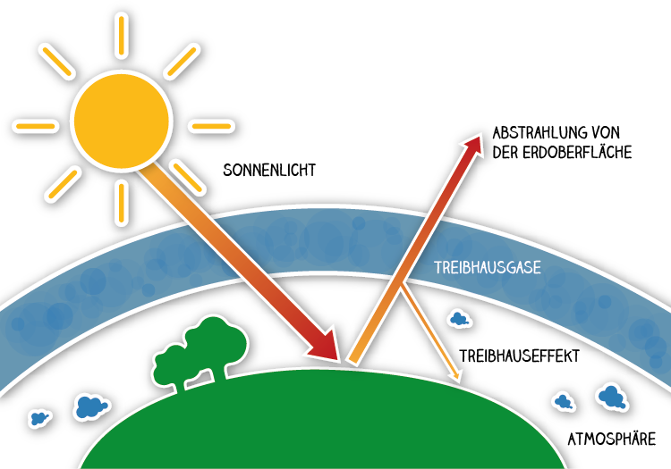
BILD: https://www.klimatopia-os.de/index.php?id=18

Außerdem ist ein gerodeter Tropenboden nur bedingt, vor allem aber nur sehr kurzfristig, nährstoffreich und somit können auf diesen Flächen maximal eine oder zwei Ernten erfolgen. Dies führt bei wenig Bedacht auf standortangepasste und nachhaltige Bewirtschaftung wiederum zu erneuter Abholzung. Durch die fehlenden Bäume vor Ort vermindert sich die Verdunstung. Gleichzeitig ist bekannt, dass die Weltmeere sich erwärmen, genauso wie die durchschnittliche Lufttemperatur. Dies führt zu weniger Niederschlag und in weiterer Folge zu weniger Ernteerträge. Die Schlussfolgerung der Agrarindustrie ist noch mehr Bäume zu fällen und immer größere Gebiete mit kurzlebigen Monokulturen zu bestücken.

Grund 4: Hauskatzen und weitere, unterschätzte (Fress)Feinde
Eine oftmals nicht kalkulierte oder unterschätze Bedrohung für Vögel sind die zahlreichen domestizierten Raubkatzen. Ihre Verbreitung über beinahe den gesamten Globus macht sie weltweit zur Gefahr für kleine Nager und Vögel. Ihr invasives Auftreten führte auch vielerorts bereits zum Artensterben einzelner Reptilien oder anderer Beutetiere. Einer Studie des Smithsonian Conservation Biology Institute in Washington zufolge stellen streunende Katzen gar die größte, vom Menschen verursachte, Bedrohung der Artenvielfalt dar (Loss et al 2013). Laut ihrer Untersuchung töten Katzen in den USA in einem Jahr bis zu 4 Milliarden Vögel und über 22 Milliarden kleine Säugetiere, wie Nager. Bei beiden wird angenommen, dass ca. 2/3 der Vögel und Säugetiere streunenden Katzen zum Opfer fallen (Loss et al 2013, S. 2).
Doch nicht nur unseren liebsten Haustieren dienen sie als Futterquelle: In Frankreich, Ägypten oder Zypern wird gezielt Jagd auf die Zugvögel gemacht, nämlich von uns Menschen. Sie gelten als Delikatesse und gezielt gefangen und das trotz Verbot. Dazu berichtet NABU (o. J. a) von einer 700 km langen, lediglich an wenigen Stellen unterbrochenen, Vogelfanganlage. Laut ihrer Aufzeichnungen erstrecken sich die Fangnetzte von Libyen bis zum Gaza-Streifen, direkt an der Mittelmeerküste zwischen den Sommer- und Winterquartieren vieler Zugvögel. Schätzungen zufolge sterben hier jährlich über 10 Millionen Vögel.
Warum Vogelfutterstationen wichtig sind
Man stelle sich vor, dass durch sein Haus, zwischen Wohnzimmer und Küche, plötzlich ein reißender Fluss verläuft. Hat man Glück wurde vielleichte eine Brücke errichtet, um ihn zu überwinden. Wenn nicht muss man sich entweder jeden Tag aufs Neue den Fluten stellen, ohne Sicherheit, ob man nicht mitgerissen wird oder ein großer Fisch einen schnappt. Oder man entscheidet sich für den sicheren, jedoch kargeren Weg und dreht seiner Küche den Rücken zu (und hofft auf die Gunst der Nachbarn).
So ähnlich wird es wohl vielen unserer gefiederten Freunde ergehen, welche sich täglich ihren Lebensraum mit uns Menschen teilen müssen. Erst das vor Augen führen der Zusammenhänge lässt erkennen, dass hinter einem scheinbar einfachen Satz wie: „Lasst uns unsere Vögel retten!“ oder der Frage „Was hat meine Ernährung mit dem Ausbleiben der Vögel zu tun?“ viel mehr steckt, als es scheint.
Zwar gibt es laut unterschiedlichen NaturschützerInnen und VogelbeobachterInnenn bereits erste Erfolge gezielter Schutzmaßnahmen zu verzeichnen, doch sind diese Zahlen nicht repräsentativ. Es sind meist nur seltene Vogelarten, welche gezielt geschützt und somit gestärkt werden können. Der Schwund der (noch) heimischen Vögel bleibt somit unberücksichtigt (Lachmann o. J.). Zwar sind diese im Moment noch nicht gefährdet oder bedroht, jedoch besteht genau hier der Handlungsbedarf, den jede und jeder persönlich mitzuverantworten hat, aber auch mitgestalten kann. Dazu gibt es einige Tipps, wie man selbst aktiv am Vogelschutz beteiligen kann.
Die nun folgenden Aufzählungen sind nur ein paar zusammengetragene Ratschläge von NABU (o. J. b) und Global 2000 (o. J. b):

Reduzierte Gartenarbeit:
So einfach und doch so effizient. Unsere Tierfreunde sind nicht beleidigt, sollte einmal etwas mehr Laub auf dem Boden liegen bleiben oder der Rasen für längere Zeit nicht gemäht werden. Ganz im Gegenteil! Gerade dann sind dort genügend Insekten und Larven vorhanden, welche von Vögeln mit Vergnügen verspeist werden. Sollte man es dennoch gerne „ordentlich“ und aufgeräumt im Garten oder auf dem Balkon haben, eignet sich ein „Wildes Eck“ (Global 2000 o. J. b), wo man sich ohnehin nicht so viel aufhält und alles wachsen und gedeihen darf.

Mögliche Fallen vermeiden oder entschärfen:
Freistehende Glasflächen und Lichtquellen sind eine unsichtbare und oft tödliche Falle für die schnellen Flieger. Hier ist es ratsam, solche möglichst zu vermeiden oder ansonsten mit Aufklebefolie ganzflächig oder einzelnen Stickern das Hindernis kenntlich zu machen.
Auch unbedeckte Schächte, Kamine und auch (Wasser)Tonnen stellen oft Fallen für Vögel dar. Hier wird das Anbringen von Abdeckungen empfohlen. Wassersammelbehälter mit steilem Einstieg können ganz einfach mit einem Stück schwimmendem Holz als Rettungsfloß entschärft werden.

Natürliche Futterbar und Rückzugsbereiche einrichten:
Mischhecken und Stauden im Garten sind ideale Futterquellen sowie eine willkommene Raststätte für Vögel. Auch auf dem Balkon oder der Terrasse können in Töpfen und Trögen einzelne, fruchttragende Stauden und Gehölze platziert werden. Sollten diese auch unterschiedliche Blüh- und Fruchtzeiten haben, ist den Vögeln und Insekten auch über längere Zeiträume geholfen. Beispiele hierfür sind: Vogelbeere, Weißdorn, Wilder Apfel oder Birnbaum, Kornelkirsche, Schlehe (Schwarzdorn), Schwarzer Holunder, Speierling, Efeu, Brombeere, Wilder Wein und Waldrebe. Auch heimische Rosen und Fassadenbegrünungen dienen den Vögeln als idealen Brutplatz.

Futterstationen und Nistkästen montieren:
Für Nistkästen empfiehlt es sich, sich bereits über die konkrete Vogelart und deren Bedürfnisse im Vorfeld zu informieren, da die Ansprüche hierfür sehr individuell sind. Einfacher ist es, auf natürliche Brutplätze, wie Hecken, Totholzlager oder alte Bäume zu setzen. Worüber sich die gefiederten Freunde auf jeden Fall freuen sind Futterstationen. Davon kann es angeblich nicht zu viele geben. Bei der Montage ist darauf zu achten, dass diese wenn möglich wettergeschützt und so angebracht werden, dass Fressfeinde wie die Hauskatze nicht einen neuen Fressnapf erhalten.
Eine genaue Bauanleitung für eine Vogelfutterstation folgt nun im nächsten Kapitel.

Quellen
Baier H., Erdmann F., Holz R., Waterstraat A. (2006): Freiraum und Naturschutz: Die Wirkungen von Störungen und Zerschneidungen in der Landschaft. Springer-Verlag. Berlin.
BfN – Bundesamt für Naturschutz (2018): Rote Listen bestätigen Rückgang der Vielfalt der Insekten. Online unter: https://www.bfn.de/presse/pressemitteilung.html?no_cache=1&tx_ttnews%5Btt_news%5D=6295&cHash=9d97f60d787f9e39f538f8137e2fe62f (Zugriff am 14.6.2020).
BMLFUW – Bundesministerium für Land- und Forstwirtschaft, Umwelt und Wasserwirtschaf (Hrsg.) (2012): Güner Bericht 2012 gemäß § 9 des Landwirtschaftsgesetzes. AV+Astoria Druckzentrum GmbH. Wien.
Carroccio A., Crescimanno M., Galati A., Tulone A. (2016): The land grabbing in the international scenario: the role of the EU in land grabbing. Seiten 9. IN: Springer (Hrsg.) Open Access. Agricultural and Food Economics.
Global 2000 (2020): Insektenatlas 2020. Daten und Fakten über Nütz- und Schädlinge in der Landwirtschaft. Österreichische Ausgabe. Heinrich-Böll-Stiftung (Basisausgabe). Druckerei Janetschek GmbH. Heidenreichstein.
Global 2000 (o. J. a): Glyphosat. Online unter: https://www.global2000.at/glyphosat#h1 (Zugriff am 14.6.2020).
Global 2000 (o. J. b): Pflanzenvielfalt und Nahrungsangebot für Tiere. Online unter: https://www.global2000.at/pflanzenvielfalt-und-nahrungangebot (26.06.2020).
Hötker, H., Krone, O. & Nehls, G. (2013): Greifvögel und Windkraftanlagen: Problemanalyse und Lösungsvorschläge. Schlussbericht für das Bundesministerium für Umwelt, Naturschutz und Reaktorsicherheit. Michael-Otto-Institut im NABU, Leibniz-Institut für Zoo- und Wildtier-forschung, BioConsult SH, Bergenhusen, Berlin, Husum.
Lachmann L. (o. J.): Das große Vogelsterben. Interview mit dem Vogelschutzexperten Lars Lachmann. Online unter: https://www.nabu.de/tiere-und-pflanzen/voegel/gefaehrdungen/24661.html (Zugriff am 26.06.2020).
Landmatrix (2020): Web of transnational deals. Top 10 Countries. Online unter: https://landmatrix.org/country/congo-dem-rep/ (Zugriff am 10.06.2020).
Lenoir J., Bertrand R., Comte L., Bourgeaud L., Hattab T., Grenouillet J. & G. (2020): Species better track climate warming in the oceans than on land. Nature Ecology & Evolution (Hrsg.). Veröffentlicht am 25.5.2020. Online unter: https://www.nature.com/articles/s41559-020-1198-2#Sec2 (Zugriff am 03.06.2020)
NABU – Naturschutzbund Deutschland (o. J. a): Zugvogelmord an Ägyptens Küste. Online unter: https://www.nabu.de/tiere-und-pflanzen/voegel/zugvogelschutz/aegypten/15708.html (Zugriff am 16.06.2020).
NABU – Naturschutzbund Deutschland (o. J. b): Wie die Vögel in den Garten kommen. Tipps für einen vogelfreundlichen Garten. Online unter: https://www.nabu.de/umwelt-und-ressourcen/oekologisch-leben/balkon-und-garten/tiere/voegel/ (Zugriff am 26.06.2020).
Röder O., Jahn M., Schröder T., Stahl M., Kotte M., Beuermann S. (2009): Die e-ventus Technologie – eine Innovation zur nachhaltigen Reduktion von Pflanzenschutzmitteln mit Empfehlung für Bio-Saatgut. IN: Journal für Verbraucherschutz und Lebensmittelsicherheit 4, 107–117. Online unter: https://doi.org/10.1007/s00003-009-0476-3 (Zugriff am 17.06.2020).
Loss S., Will T., Marra P. (2013): The impact of free-ranging domestic cats on wildlife of the United States. IN: Nature Communications 4, Artikel Nr. 1396. Online unter: https://doi.org/10.1038/ncomms2380 (Zugriff am 16.06.2020).
Trieb F. (2018): Interference of Flying Insects and Wind Parks. Study Report. Deutsches Zentrum für Luft- und Raumfahrt (Hrsg.). Stuttgart. Online unter: https://www.dlr.de/tt/Portaldata/41/Resources/dokumente/st/FliWip-Final-Report.pdf (Zugriff am 26.5.2020).
Baier H., Erdmann F., Holz R., Waterstraat A. (2006): Freiraum und Naturschutz: Die Wirkungen von Störungen und Zerschneidungen in der Landschaft. Springer-Verlag. Berlin.
BMLFUW – Bundesministerium für Land- und Forstwirtschaft, Umwelt und Wasserwirtschaf (Hrsg.) (2012): Güner Bericht 2012 gemäß § 9 des Landwirtschaftsgesetzes. AV+Astoria Druckzentrum GmbH. Wien.
Global 2000 (2020): Insektenatlas 2020. Daten und Fakten über Nütz- und Schädlinge in der Landwirtschaft. Österreichische Ausgabe. Heinrich-Böll-Stiftung (Basisausgabe). Druckerei Janetschek GmbH. Heidenreichstein.
Hötker, H., Krone, O. & Nehls, G. (2013): Greifvögel und Windkraftanlagen: Problemanalyse und Lösungsvorschläge. Schlussbericht für das Bundesministerium für Umwelt, Naturschutz und Reaktorsicherheit. Michael-Otto-Institut im NABU, Leibniz-Institut für Zoo- und Wildtier-forschung, BioConsult SH, Bergenhusen, Berlin, Husum.
Trieb F. (2018): Interference of Flying Insects and Wind Parks. Study Report. Deutsches Zentrum für Luft- und Raumfahrt (Hrsg.). Stuttgart. Online unter: https://www.dlr.de/tt/Portaldata/41/Resources/dokumente/st/FliWip-Final-Report.pdf (Zugriff am 26.5.2020).

Link- und Bildersammlung Vogelfutterhaus aus alten Glasflaschen oder altem Geschirr usw. (Abrufdatum 1.4.2020 10:00Uhr)
https://de.hgtv.com/diy/vogelfutterstation-aus-alten-flaschen/
http://holzbearbeitung-xyz.sariyersineklikci.com/h/2733/
https://www.youtube.com/watch?v=fugHHMEzh_k

Sehr einfache Vogelfutterstationen (Upcycling)
Quelle: Pinterest (Abrufdatum 1.4.2020; 10:00Uhr)
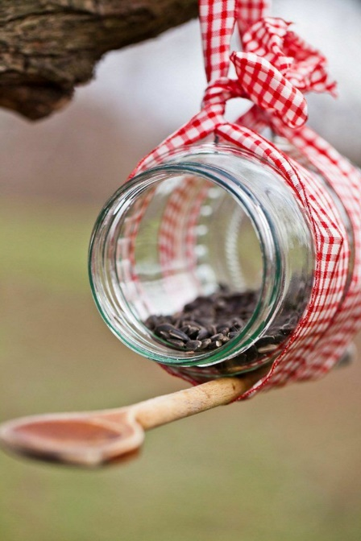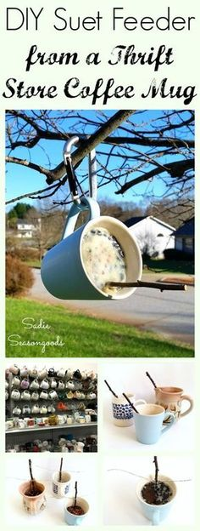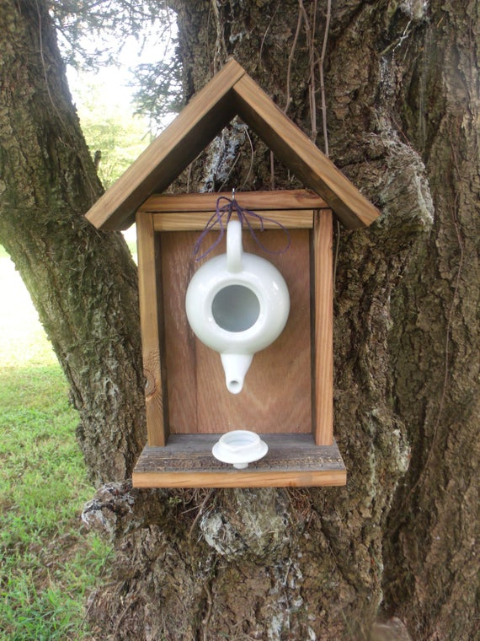
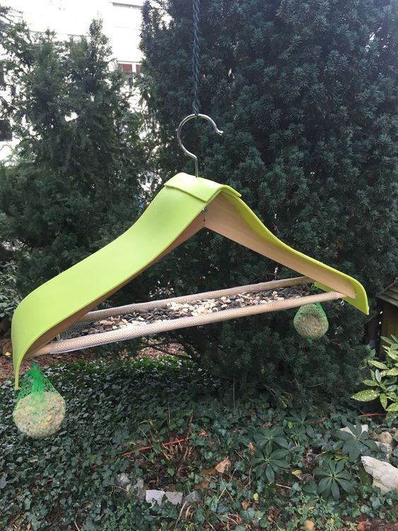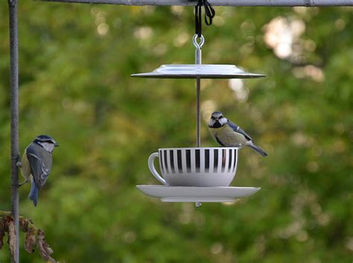

Bauanleitung

1.Schritt:
Passende Holzstücke aus „Restekiste“ beim Tischler im Ort zusammensuchen und alte Flaschen und Glasschlüsseln Sammeln (siehe Vorwort). Mit Schüler und Schülerinnen den Tischlerbetrieb besichtigen.
Alles, was du für die Montage deiner Futterstation brauchst:
Glasschüssel; Glasflasche; Winkel; Restholz;
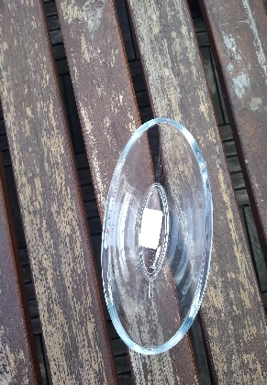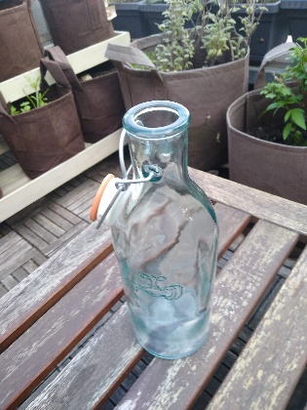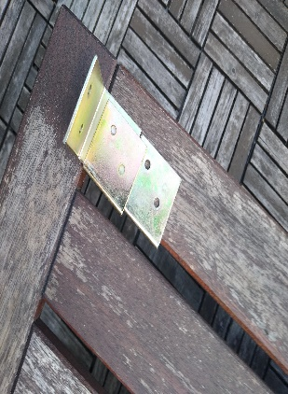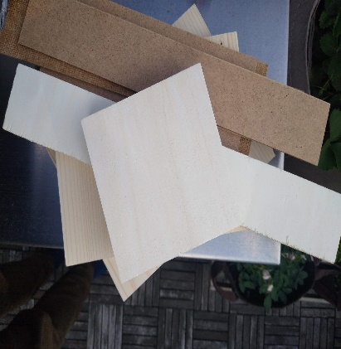
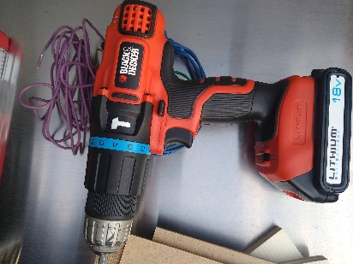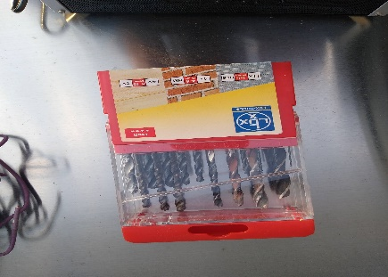
Akkubohrer und Draht; Bohrer;

2.Schritt:
Bauanleitung siehe Video: https://de.hgtv.com/diy/vogelfutterstation-aus-alten-flaschen/ und https://www.youtube.com/watch?v=vpkXgppzP0w (Lasur ist nicht unbedingt notwendig)
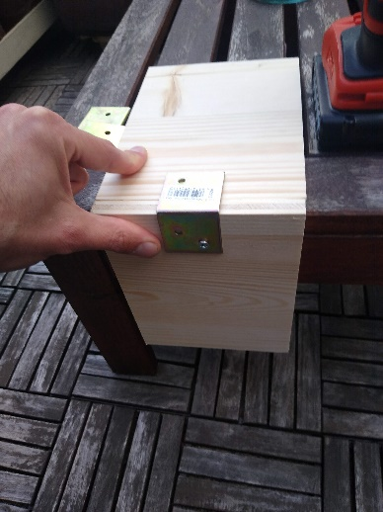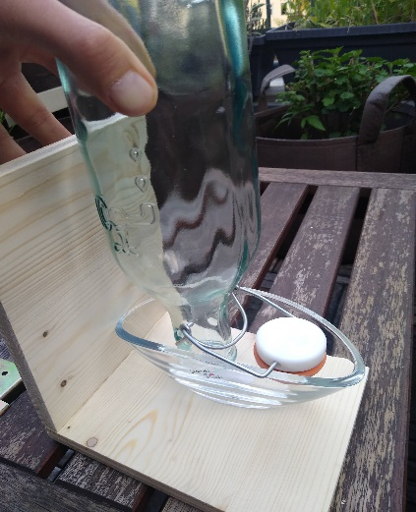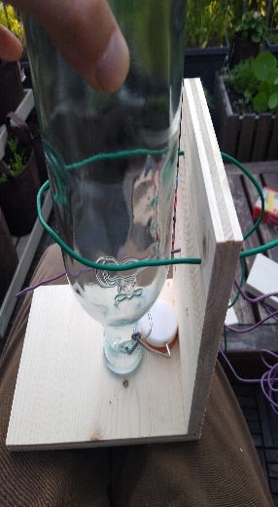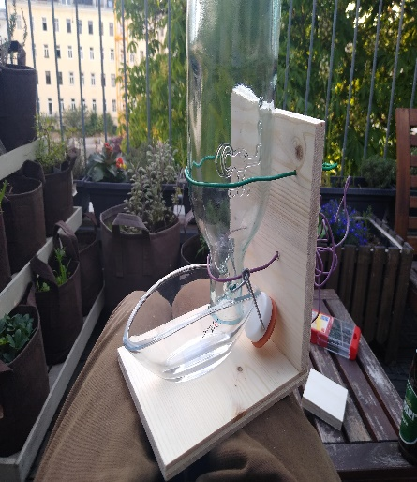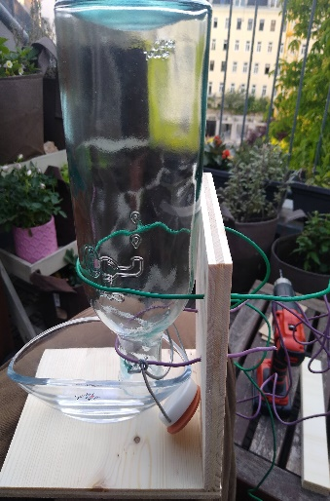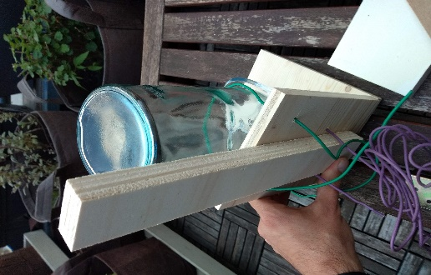
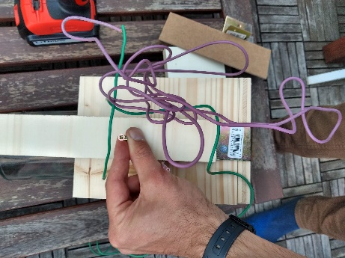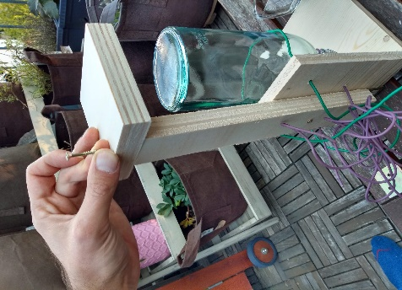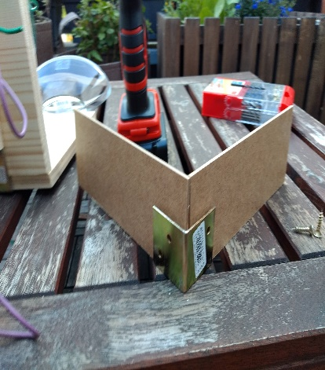

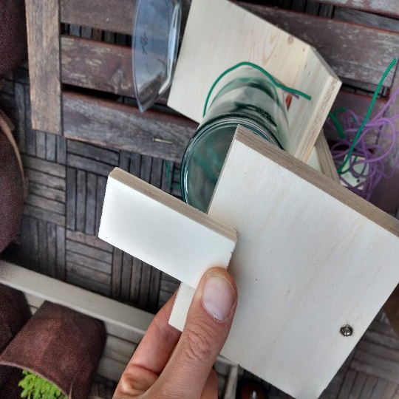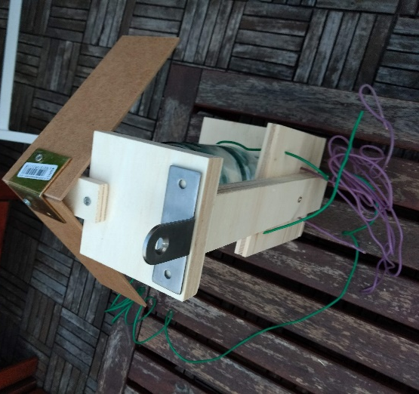
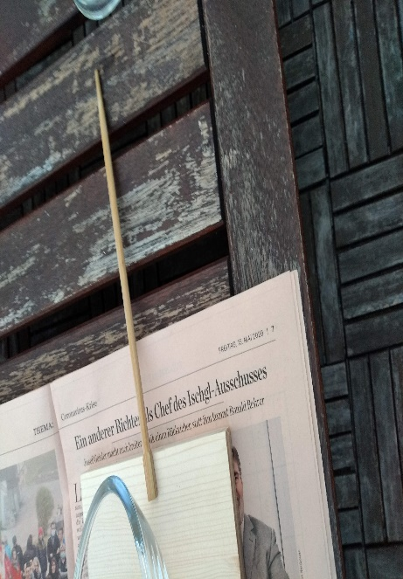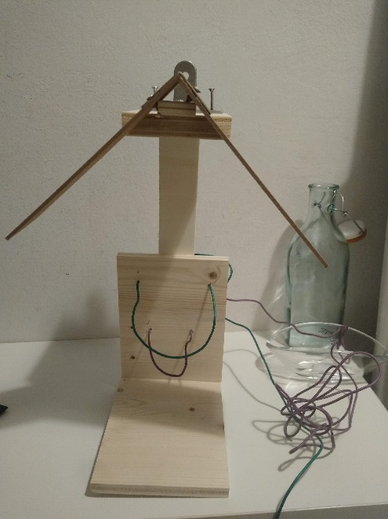 Das ist das Ergebnis unseres Projekts.

Mittlerweile brauchen unsere gefiederten Freunde ganzjährig Futter-Unterstützung von uns.
Hier meine Idee, das zu machen und gleichzeitig Glasflaschen und Restholz zu recyceln.
Für eine handelsübliche Flasche, in die 1,5 Liter Flüssigkeit Platz hat, besorgst du eine Holzplatte mit der Länge 36 Zentimeter. Die Breite sollte zirka 14 Zentimeter betragen.
Dann ein kleineres Stück aus dem gleichen Holz, das ebenfalls die Breite 14 Zentimeter hat - und die Höhe 13 Zentimeter.
Dann befestigst du die beiden Teile mit Hilfe von Winkeln aneinander. Schraube die beiden Bretter aneinander. Die Flasche sollte in einem Abstand von etwa 10 bis 12 Zentimeter über dem Boden des kürzeren Holzstückes befestigt werden. Vermesse das genau und stelle so fest, wo du die Löcher für die Drähte bohrst. Diese Drähte sollen die Flasche halten.
Befestige jetzt unter der Öffnung des nach unten zeigenden Flaschenhalses ein kleines Gefäß. Klebe es fest und lass die ganze Konstruktion über Nacht trocknen.
Nimm dann den Draht für die Befestigung der Flaschen und ziehe sie durch die vorgebohrten Löcher.
Wichtig: Nicht vergessen, den Draht hinter dem Brett richtig fest zu machen und so auch die Flasche zu befestigen.
So kannst du deine neue Vogelfutterstation anbringen: https://www.gartentipps.com/vogelfutterhaus-richtig-aufstellen-das-muessen-sie-alles-beachten.html

Futterstation für Vögel: Mach so viele du willst!

Du kannst viele Anleitungen und Videos zu Upcycling Vogelfutterstationen im Internet finden z.B. unter:
https://www.heimwerker.de/bauanleitung-fuer-vogelhaeuser/
https://www.nabu.de/tiere-und-pflanzen/voegel/helfen/vogelfuetterung/11771.html
https://www.kostenlose-bauanleitungen.de/bauplaene-fuer-tiere/vogelhaus-nistkasten-bauen/
https://www.plantura.garden/gruenes-leben/vogelfutterhaus-selber-bauen-anleitung-ideen-voraussetzungen
https://www.gartengeheimnis.at/diy-vogelfutterhaus/
Videos:
https://www.youtube.com/watch?v=vvMM62-pqMg
https://de.hgtv.com/diy/vogelfutterstation-aus-alten-flaschen/
https://www.youtube.com/watch?v=vpkXgppzP0w
Aburfdatum 5.4.2020; 14:00Uhr

Tipps und Tricks zu Vogelfutterstationen findest du unter
http://www.vogelhaus-nistkasten.de/vogelhaeuschen/
http://wp.wildvogelhilfe.org/de/vogelwissen/winterfuetterung/tipps-und-infos-rund-ums-fuettern/futterhaus-silo-und-co/
https://www.nabu.de/tiere-und-pflanzen/voegel/helfen/vogelfuetterung/index.html
Abrufdatum 5.4.2020; 13Uhr

Impressum

KOOPERATIONSPROJEKT VOGELSCHUTZ
PH Wien und BOKU Wien

Abschlussprojekt zu Kreativität
PH Wien | SS 2020
Betreuung: Prof.Görlitz
Bearbeitung: Peter Negl | 41783022

Vorsorgeorientiertes Umweltmanagement
Seminar am Institut für Integrative Naturschutzforschung
BOKU Wien | SS 2020
Betreuung: Dipl.-Ing. Dr.techn. Strigl Alfred
Bearbeitung: Susanne Moser BSc | 01441736

